вибрационный грохот
Link: Галерея Получить цены и поддержки
Вибрационный грохот является высокоэффективным сортировочном оборудованием, траектория вибрации - круговая. И применяет эксцентричный вал вибровозбудитель горизонтального цилиндра типа и эксцентричный блок для регулировки Амплитуда. Свяжитесь с нашим менеджером продажи онлайн или отправите email до david@kefidinc.com.
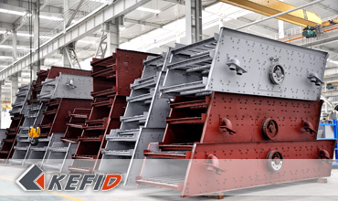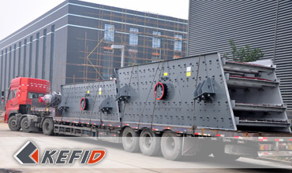
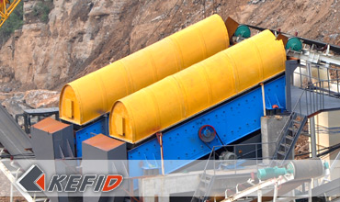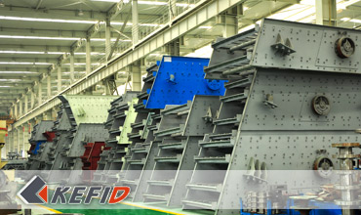

Главные особенности
Преимущества бывают надежная конструкция, сильная сила возбуждения, шум от вибрации низкий, удобный ремонт, прочный и долговечный.
1. передовые технические параметры, производственная мощность большая, хорошая эффективность экранирования
2. удобный ремонт, и применяет эксцентричный вал вибровозбудитель горизонтального цилиндра типа и эксцентричный блок для регулировки Амплитуда.
3. прочность и долговечность
4. надежность и шум от вибрации низкий

Применения
Вибрационный грохот широко применяется для классификации продукции отраслей рудника, стройматериалов, сообщения, энергии, химической промышленности. Если малый сито диафрагмы нужно дополнить оборудования водного спрея.

Технические параметры
Модель | Площадь работы (mm) | Число сит | Размер отверстий сит грохота (mm) | Размер кусков поступающих на грохот (mm) | Производительность(t/h) | Мощность (kW) | Частота колебаний(r/min) | Амплитуда (mm)
2YZS1237 | 3700×1200 | 2 | 3-100 | 400 | 10-80 | 11 | 750-950 | 5-9
3YZS1237 | 3700×1200 | 3 | 3-100 | 400 | 10-80 | 11 | 750-950 | 5-9
2YZS1548 | 4800×1500 | 2 | 3-100 | 400 | 30-200 | 15 | 750-950 | 5-9
3YZS1548 | 4800×1500 | 3 | 3-100 | 400 | 30-200 | 15 | 750-950 | 5-9
2YZS1848 | 4800×1800 | 2 | 3-100 | 400 | 50-250 | 18.5 | 750-950 | 5-9
3YZS1848 | 4800×1800 | 3 | 3-100 | 400 | 50-250 | 18.5 | 750-950 | 5-9
4YZS1848 | 4800×1800 | 4 | 3-100 | 400 | 50-250 | 18.5 | 750-950 | 5-9
2YZS1860 | 6000×1800 | 2 | 3-100 | 400 | 65-586 | 22 | 750-950 | 5-9
3YZS1860 | 6000×1800 | 3 | 3-100 | 400 | 65-586 | 22 | 750-950 | 5-9
4YZS1860 | 6000×1800 | 4 | 3-100 | 400 | 65-586 | 30 | 750-950 | 5-9
2YZS2160 | 6000×2100 | 2 | 3-100 | 400 | 81-720 | 22 | 700-900 | 5-9
3YZS2160 | 6000×2100 | 3 | 3-100 | 400 | 81-720 | 30 | 700-900 | 5-9
4YZS2160 | 6000×2100 | 4 | 3-100 | 400 | 81-720 | 30 | 700-900 | 5-9
2YZS2460 | 6000×2400 | 2 | 3-150 | 400 | 100-810 | 30 | 700-900 | 5-9
3YZS2460 | 6000×2400 | 3 | 3-150 | 400 | 100-810 | 37 | 700-900 | 5-9
4YZS2460 | 6000×2400 | 4 | 3-150 | 400 | 100-810 | 37 | 700-900 | 5-9
Примечание: Любые изменения технических данных o вибрационный грохот не должно быть сообщено дополнительно.

Наша группа продаж
Kevin | Johnny | Peter
Контакты
Shanghai | Zhengzhou
Tel: +86-21-50458961  Fax: +86-21-50458962  E-mail: sales@kefidinc.com | Tel: + 86-371-67999255  Fax: +86-371-67998980  E-mail: david@kefidinc.com

Продукция | Галерея
Мобильная дробилка  на гусеничном ходу  Мобильная щековая дробилка  Мобильная роторная дробилка  Мобильная конусная дробилка  VSI мобильная дробилка  Стационарная дробилка  щековая дробилка  роторная дробилка  конусная дробилка  ударная дробилка  производственная линия  Линия для производство щебня  Линия для производство песка  мельница  VM вертикальная мельница  MTW трапецеидальная мельница  HGM мельница микропорошка  Европейская молотковая дробилка  трапецеидальная мельница  Мельница высокого давления  шаровая мельница  Мельница Raymond  Грохот & Пескомойка  вибрационный грохот  Спиральная пескомойка  колесная пескомойка  Питатель & конвейер  Вибрационный питатель  ленточный конвейер | Crushing  Mobile Crushing Plant  Stationary Crushing Plant  Jaw Crusher  Impact Crusher  Cone Crusher  VSI Crusher  Aggregate Production Line  Grinding Mill  Vertical Grinding Mill  MTW Series Trapezoid Mill  Micro Powder Mill  Trapezium Mill  High Pressure Mill  Raymond Mill  Ball Mill  European Hammer Mill  Screening & Washing  Vibrating Screen  Sand Washing Machine  Feeding & Conveying  Vibrating Feeder  Belt Conveyor  Delivery of Products  Technology  Workshop  Clients Visit and Exhibiton  Corporate Culture

